**CURRICULUM VITAE**



**DATOS PERSONALES**

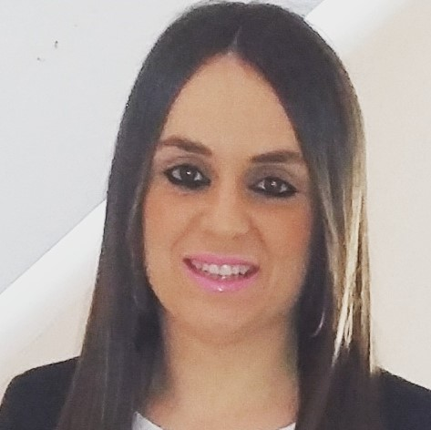

Susana María Osorio Ramos

Nacida en Sevilla, 04/03/1992

Residente en Sevilla, C/ San Joaquín, 1, 3ºG

Telf: 619565758

[susana3825@gmail.com](mailto:susi_sevillista_sj@hotmail.com)

**FORMACIÓN ACADÉMICA**

**2013 - 2015**  Ciclo Formativo de Grado Superior de **Técnico Superior en Higiene Bucodental** (Centro Campus Aljarafe, Tomares).

**2013**  Prueba de acceso a **Grado Superior** opción C (Sanidad, Química, etc).

**2010 - 2011**  Ciclo Formativo de Grado Medio de **Técnico Auxiliar de Enfermería** (Centro Oscus, Sevilla)

**1995 - 2009** **Graduada en la E.S.O** (Colegio Beaterio de la Santísima Trinidad, Sevilla).

**OTROS TÌTULOS Y SEMINARIOS**

**2016**  Curso **“Medicamentos genéricos, biológicos y biotecnológicos”** (Fundación FAE, 40h-6,2 créditos).

**2016**  Curso **“Cuidados y técnicas para el auxiliar de enfermería/TCAE en atención especializada”** (Fundación FAE, 50h-5,8 créditos).

**2016** Curso “**El auxiliar de enfermería/TCAE en servicios especiales: área quirúrgica”** (Fundación FAE, 50h-6,3 créditos).

**2013**  Curso **“Pacientes medicamente comprometidos”** de Dentaid (Sevilla).

**2012** Curso de **Cuidados Paliativos** en situación de enfermedad terminal(Centro Oscus, Sevilla).

**EXPERIENCIA LABORAL**

**Actualmente** Clínica Dental **Angustias Reyes Chacón** (Sevilla).

**2017**  Clínica Dental **Antonio Francisco Sánchez Solís** (Sevilla).

**2015 - 2017** Clínica Dental **Angustias Reyes Chacón** (Sevilla).

**2015** Clínica Dental **Patrodent** (Sevilla).

**2014 Prácticas en la** **Clínica Dental Angustias Reyes Chacón** (Sevilla).

**2012 -2017 Asistencia domiciliaria** con personas mayores y niños.

**2012** Residencia de mayores **Manuel Ridruejo Muñoz** (Sevilla).

**2012** Empresa **Claros** (ayuda a domicilio, Sevilla).

**2012 Prácticas de Cuidados Paliativos** en **Hospital San Juan de Dios** (Sevilla) en la unidad de **Cuidados Paliativos y Medicina Interna**.

**2011 Prácticas en el** **Hospital San Juan de Dios** (Bormujos, Sevilla) en la unidad de **Urgencias** y planta de **Cirugía Abdominal**.

**OTROS DATOS DE INTERÉS**

Idiomas: Inglés a nivel académico.

Disponibilidad completa.

Conocimientos Informáticos.

Carnet de conducir B.